Dokumentacja fotograficzna

- Stos nr 1
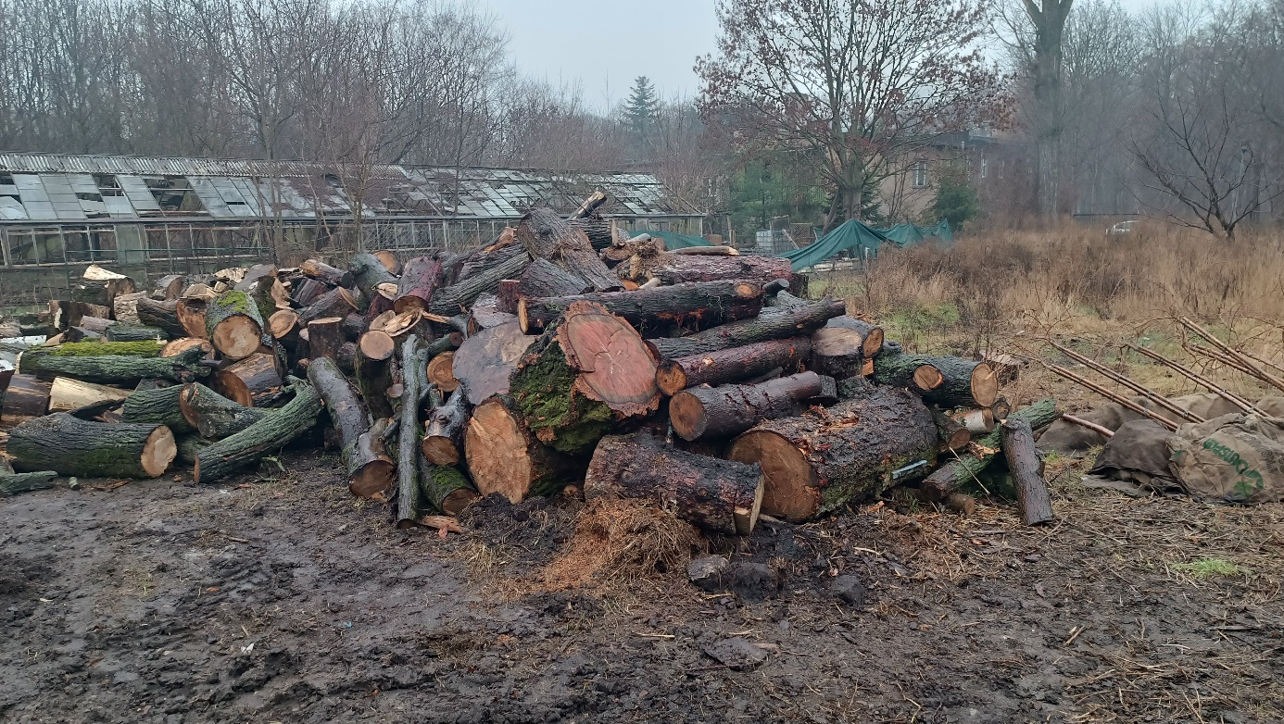

stos | gatunek | sortyment | mp | m3
1 | So,Brz,Lp,Wz | S4 | 19,95 | 12,97

- Stos nr 2
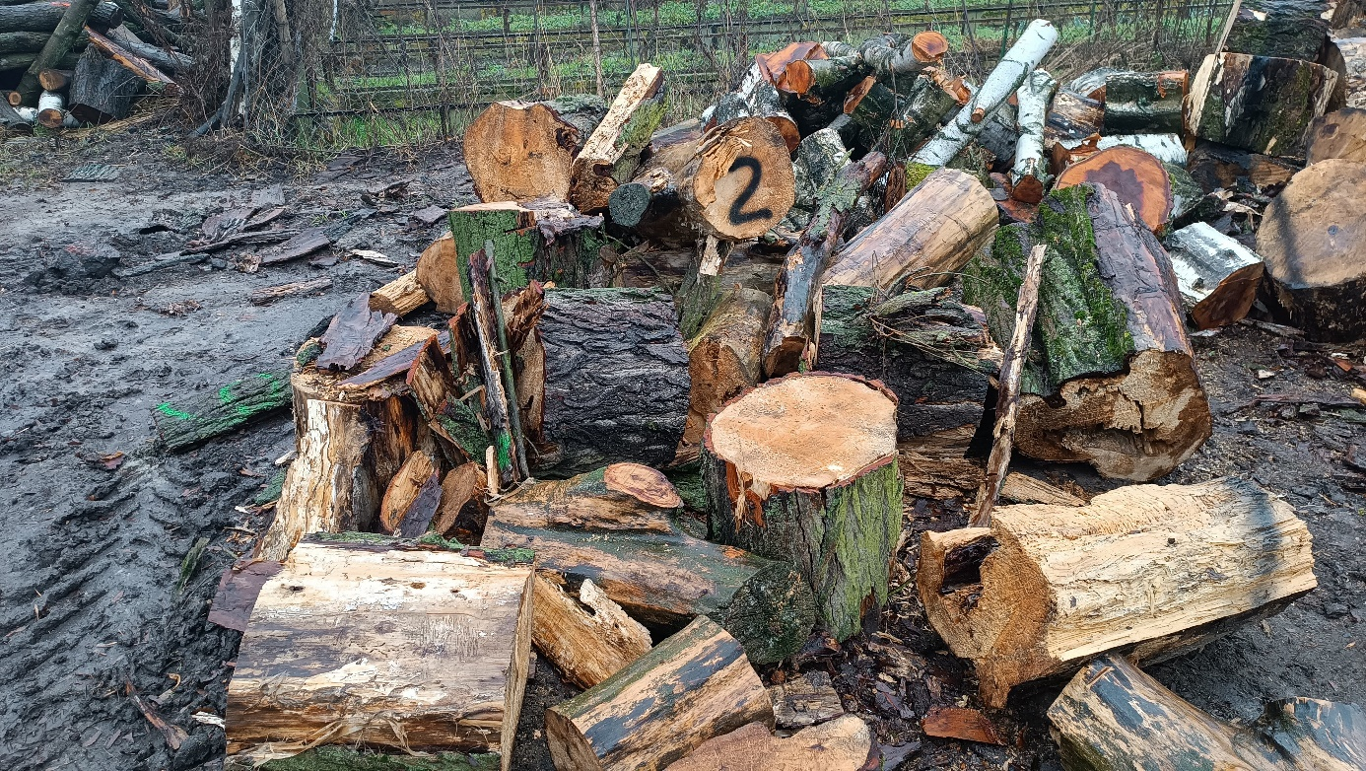

stos | gatunek | sortyment | mp | m3
2 | Brz,Lp,Wz, | S4 | 4,05 | 2,63

- Stos nr 3
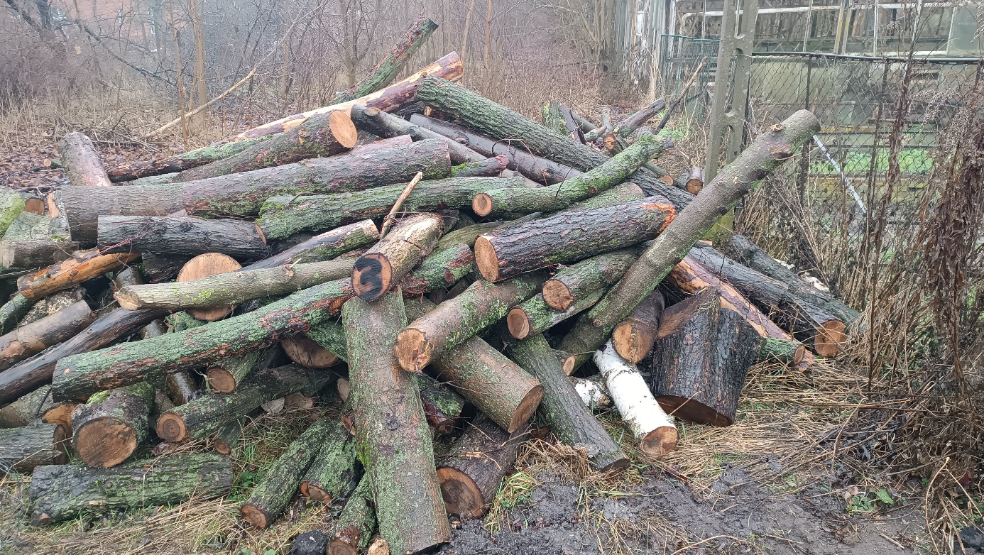

stos | gatunek | sortyment | mp | m3
3 | Lp,Wz | S4 | 9,11 | 5,92

- Stos nr 4
stos | gatunek | sortyment | mp | m3
4 | Kl, Jw,Wz | S4 | 0,48 | 0,31
